北京林业大学 2011 -- 2012 学年第 一 学期考试试卷

课程名称： 数理统计A (A卷) 课程所在学院： 理学院
考试班级 学号 姓名 成绩
试卷说明：1.本次考试为闭卷考试。本试卷共计 四 页，请勿漏答；
2.考试时间为 120 分钟，请掌握好答题时间；3.本试卷所有答案写在试卷上.

一、填空题（共14分）
1. 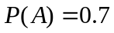，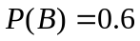，和独立，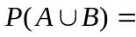 ，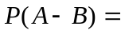 。
2. 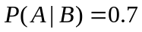， 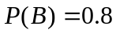，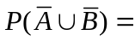 。
3.如果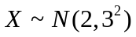，则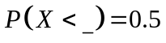，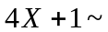 。
4.服从区间上的均匀分布，则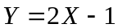的概率密度函数为 。
二.（12分）的联合分布列如下，
（1）求各自的边际分布列，并判断两者是否独立。
Y  X | 1 | 2 | 3
1 | 0.2 | 0.1 | 0.1
2 | 0.3 | 0.2 | 0.1
（2）写出的分布函数。 （3）写出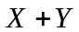的分布列。

三.（10分）是连续型随机变量，密度函数为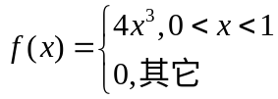，求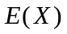，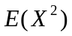，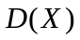，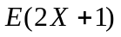，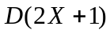。

四.（6分）设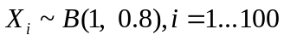 独立同分布，用中心极限定理计算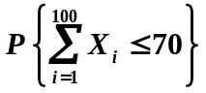（用标准正态分布的分布函数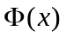表示结果）。

五．（8分）设总体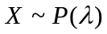，即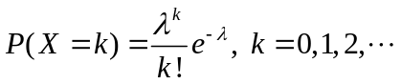，其中未知。从中抽取容量为3的样本（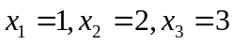），(1)写出此样本的似然函数。(2)写出的矩估计量。

六.（10分）总体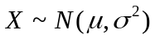，从中随机抽取容量为7的样本如下。
4.6 | 4.8 | 4.3 | 4.8 | 4.6 | 5 | 5.2
（1）确定的置信度为95%的置信区间。( 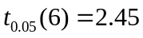)
（2）确定的置信度为95%的置信区间。(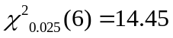，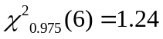)

七．（10分）设总体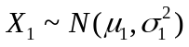，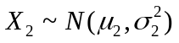，分别从两总体中抽取相互独立的两组样本，计算得如下结果：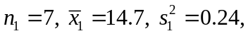 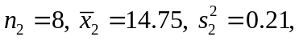
（1）检验方差有无显著差异。(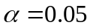，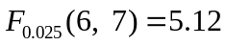 ，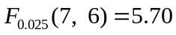)
（2）在方差无显著差异的假设下，检验均值有无显著差异。(,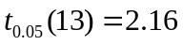)

八.（6分）在不同的灌溉方式下，水稻叶子衰老情况经试验得数据如下表，试以 水平检验不同灌溉方式对叶子衰老情况是否同质。(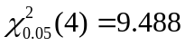)
 | 绿叶数 | 枯叶数 | 黄叶数
深水 | 140 | 5 | 5
浅水 | 180 | 10 | 10
湿润 | 150 | 15 | 15

九.（14分）用三种肥料(A)与三种密度(B)做某植物的种植试验，一段时间后，测得苗高数据如下表。设苗高分布满足正态分布、等方差条件，且肥料与密度不存在交互作用。
(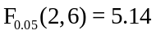，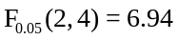)
（1）若把此试验看作肥料(因素A)对苗高的重复实验，列出单因素方差分析表，检验肥料对苗高有无显著影响。（）
 | B1 | B2 | B3
A1 | 6 | 4 | 5
A2 | 7 | 6 | 5
A3 | 9 | 8 | 7

（2）填写下面双因素方差分析表，同时检验肥料与密度对苗高有无显著影响。（）
变差来源 | 离差平方和 | 自由度 | 均方和 | F比值及显著性
因素A | 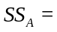 | 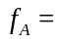 | 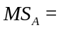 | 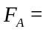
因素B | 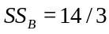 | 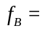 | 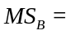 | 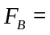
误差 | 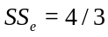 | 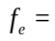 | 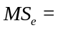
总计 | 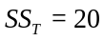 | 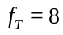
十. （10分）x表示施肥量，y表示生长量，观测资料如下。假定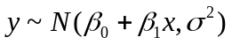，
x | 20 | 22 | 24 | 26 | 28 | 30
y | 24 | 26 | 28 | 30 | 31 | 32

(1)求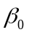和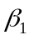的最小二乘估计。(2)计算相关系数。

